納涼祭のお知らせ
R8.６.30 千福が丘ひかり幼稚園

1学期も残すところわずかとなり、子どもたちが楽しみにしている納涼祭の日が近づいて参りました。楽しい思い出となるよう、職員一同で準備をしております。尚、今年度は安全を確保する為、室内での開催とさせていただきますのでご理解ご協力の程、宜しくお願い致します。小さなお子さまも参加できますのでお誘い合わせの上、お越しください。また、保護者会主催の模擬店も開催致しますので、皆様どうぞ楽しみにしてお出掛け下さい。

・日付：7月２１日（火） ※雨天の場合も室内での開催となる為、同日行います。但し、台風上陸など悪天候の場合は翌日の２２日（水）に行う場合もありますのでその際にはメール配信でお知らせ致します。
＜模擬店＞
・時間：１５時３０分～ １７時 ※（お遊戯室利用：１６時４５分まで）
・場所：千福が丘ひかり幼稚園園舎内 ※（食品引き換え時間：１５時３０分～１６時１５分）
＜盆踊り＞
・時間：１７時３５分集合 １７時４５分開始
・場所：千福が丘ひかり幼稚園 お遊戯室
・駐車場：幼稚園前駐車場か千福が丘小学校横の道の左側に駐車して下さい。
駐車場の台数に限りがあり、タイミングによっては出入りが難しい場合もありますので、台数を減らしていただくために、千福が丘在住の方は徒歩にてお越しいただくなど皆様のご協力よろしくお願い致します。駐車場係としての職員はおりませんので事故等、十分お気を付けください。
・服装：浴衣、じんべい、法被（盆踊り時）などでお願いします。（模擬店時は自由）
※履き物は、ぞうりではなく園指定靴を履いて下さい。
・持ち物： ・上履き（盆踊り、模擬店時利用）※保護者の方も忘れずに上履きをお持ち下さい。
・水筒（水分補給用）※当日、盆踊り会場（お遊戯室集合時）にお預かりします。
・うちわ(前日持ち帰ります) ※番号シールが貼ってあります。くじ引きで使用します。
・「保護者」おたのしみ券(前日配布します) ※くじ引きで使用します。
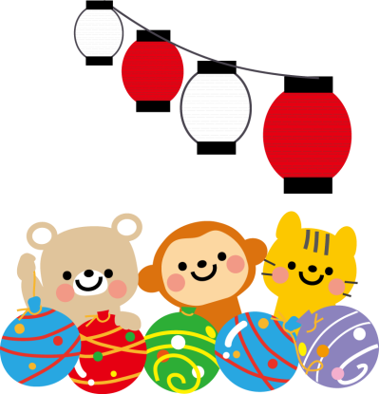
お子様と同じ番号です。
※盆踊りの間はお子様の持ち物全て保護者の方がお持ち下さい。
（模擬店で購入したものも同様です。）

幼稚園模擬店案内
・出入口：1階駐車場前玄関・２階園庭前出入口 ※食品引き換え時間：１５時３０分～１６時１５分まで
・模擬店：おゆうぎしつ→「食べ物広場」※食事は模擬店で購入したもののみ可。
おにぎり（さけ、ツナマヨ、たらこ、こんぶ）・焼きそば・ポテト
鶏のからあげ・イカのからあげ・チーズ揚げ・やきとり・フランクフルト・飲み物（お茶類、ジュース、コーラ、ラムネ等）など

すみれ組→「お菓子すくい：２００円、スタンプラリー：１００円」
たんぽぽ組→「光るおもちゃ：１５０円、２００円、４００円」
「くじ引き：２００円」
プレイルーム→「お楽しみ広場（くじ引き等）：１００円～」
「ヨーヨー：１００円」
さくら組→「ゲーム広場 ：１５０円～」
廊下→「チューチューアイス：１００円」
（ちゅうりっぷ組→「休憩スペース」） ※おにぎりの当日販売はさけとツナマヨのみとなります。
≪園内図≫
さくら
ゲーム広場
トイレ | チューチューアイス | 園 庭
プレイルーム  お楽しみ広場 | チューチューアイス
たんぽぽ  光るおもちゃ・くじ | チューチューアイス
給食室 | チューチューアイス |  |  |  | 職員室
給食室 | チューチューアイス | ちゅうりっぷ  （休憩スペース） |  | すみれ  お菓子すくい  スタンプラリー | 職員室
トイレ |  |  |  | すみれ  お菓子すくい  スタンプラリー | 職員室

※おゆうぎしつ、園庭以外での食事は禁止です。チューチューアイスの食べ歩きもご遠慮下さい。 ※チューチュ―アイスを食べる際は「ちゅうりっぷ」のお部屋がご利用になれます。
※晴天時、園庭も開放します。飲食可ですが、ゴミの持ち帰りに御協力下さい。（職員の見守りはありませんので安全に十分ご注意下さい。）
※小学生等ご兄弟の参加も可能です。皆様お誘いあわせの上、お越し下さい。
※15時３０分～17時の間の都合のよい時間にお越し下さい。
※駐車場には限りがありますので乗り合わせや出入り等ご配慮いただいた上でお停め下さい。
※小銭をご用意いただきご参加下さい。
※各御家庭でビニール袋をお持ち頂くなどして、ゴミは各自お持ち帰り下さるようお願い致します。

お遊戯室会場図
＊当日はラインが引いてありますので園児盆踊り時はライン外にてご覧下さい。
＊親子踊りはやぐらを囲んで全園児で一つの円を作り、その外側に保護者の方でもう一つ円を作って一緒に踊ります。
＊親子踊り、おたのしみ（くじ引き）より保護者の方と一緒にご参加いただきます。
＊花火は職員駐車場にて行い、園児、保護者の方はお遊戯室から見て頂きます。

お遊戯室
出入口

舞台
たんぽぽ
花火噴出場所
さくら
太鼓

すみれ

【お願い】
＊当日の健康チェックをお願い致します。（園児：３７．5℃以上、保護者の方：３７．０℃以上ある場合は参加をご遠慮下さい。また、体調不良の場合も参加を控えて下さい。）
＊当日の終了時刻を考慮し、遅めの昼食や開始前の軽食、午睡を行うなどお子様の体調を整えた上での参加をお願い致します。（当日、保護者会主催の模擬店にて食べ物を購入できます。）また、集合前に必ずトイレを済ませて下さい。
＊「うちわ」「おたのしみ券」は当日忘れないよう持参して下さい。忘れた場合は、くじ引きで当選しても無効になりますのでご了承下さい。
＊盆踊りの集合時間に遅れることのないよう、時間に余裕をもってお越し下さい。
※通園バックを終業式（１７日）の日にお預かりしますので忘れずにお持ちください。
※今後、状況によって内容の変更等が生じる場合もございます。皆様の御理解と御協力を御願い致します。

≪令和８年度 納涼祭盆踊りプログラム≫
１．夕礼
２．「ミッキーマウス音頭」「ピカチュウ音頭」「もったいないばあさん音頭」：（全園児盆踊り）
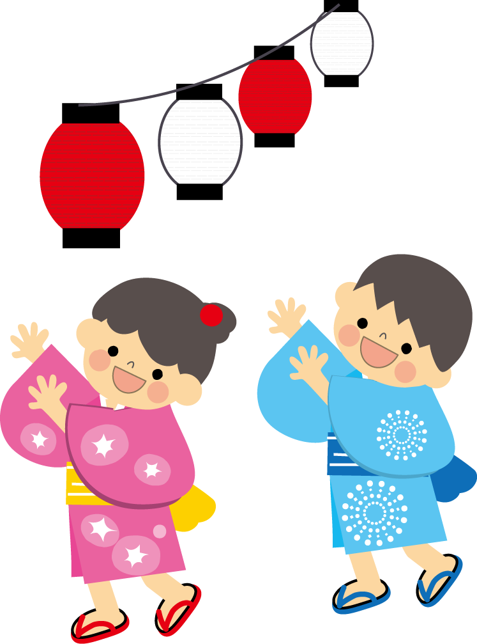
「ミッキーマウス音頭」：（全園児親子踊り）
３．歌「ヤッホッホ夏休み」
４．写真撮影(クラスごと)
５．おたのしみ(くじ引き) ※在園児ご家庭のみ
6．花火（お遊戯室から見て頂きます。）
7．終礼(お土産配布) 終了予定時間１９：３０頃

